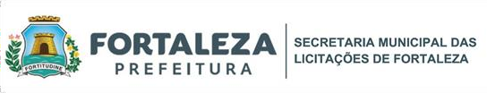

EDITAL Nº 10883 | PROCESSO ADM. Nº P388467/2025 CHAMADA PÚBLICA Nº 028/2025
FL.| 53

ANEXO IX - REQUERIMENTO DE CREDENCIAMENTO

(nome da pessoa física ou jurídica), inscrita no "CPF/CNPJ" sob o nº , telefone: , e-mail: , endereço: , por meio de seu representante legal (identifica e qualifica), vem requerer seu credenciamento referente ao Edital de Chamada Pública/Credenciamento Nº (Processo Administrativo P……… 2025), na categoria junto à Secretaria Municipal da Cultura de Fortaleza, para a celebração de Termo de Credenciamento, nos termos do Edital Nº e seus anexos.

Declaro que conheço e concordo com todos os termos e condições estabelecidos no referido edital e a eles me submeto. O endereço de e-mail acima indicado servirá para comunicação com a Secretaria Municipal da Cultura de Fortaleza e a Requerente/Credenciada.
Por ser expressão da verdade, firmamos a presente declaração.

Fortaleza/CE de XXXX

Assinatura

